Informe

Metodología de trabajo
El sistema se desarrolló sobre un repositorio privado, siguiendo la metodología Test Driven Development (TDD). Un desafío para aplicar esta metodología fue la elección de una herramienta para soportar su dimensión técnica.

Testing framework
Se usó un sistema de minimalista: Pruebas unitarias con "minunit.h" (http://www.jera.com/techinfo/jtns/jtn002.html), y pruebas de aceptación con shell scripts construidos a medida. Se incorporaron targets al Makefile del proyecto para facilitar el testeo continuo.

Repositorio de código
El código se mantuvo versionado en un repositorio git privado (en maquina local, sin backup en un servicio estilo GitHub). Por ser un proyecto unipersonal se trabajó directamente sobre master (trunk-based development).

Resultados y lecciones aprendidas
El mayor valor por unidad de trabajo se obtuvo con las pruebas de aceptación. Las pruebas unitarias requirieron simultáneamente mas trabajo, y resultaron en menos errores atrapados. El diseño de las pruebas de aceptación no utilizó archivos auxiliares para entrada y salida esperadas, lo que los complicó innecesariamente.
En respuesta, durante el desarrollo del tp2 se eliminaron los tests unitarios, y se realizó un rediseño de la arquitectura de pruebas.

Diseño de módulos

Manejadores de eventos (handlers)
server y client entienden como comunicar eventos entre ellos, pero no como manejarlos. Esta lógica se encuentra aislada en handlers específicos, lo que permite su rápida extensión. Este diseño probó su utilidad durante el desarrollo de este proyecto.
Los handlers son expuestos al loop principal del client/server a traves de un wrapper alrededor de la biblioteca <search.h>, que provee funcionalidad para crear "tablas de hash" (estas no son tablas de hash, sino diccionarios char* -> void*).
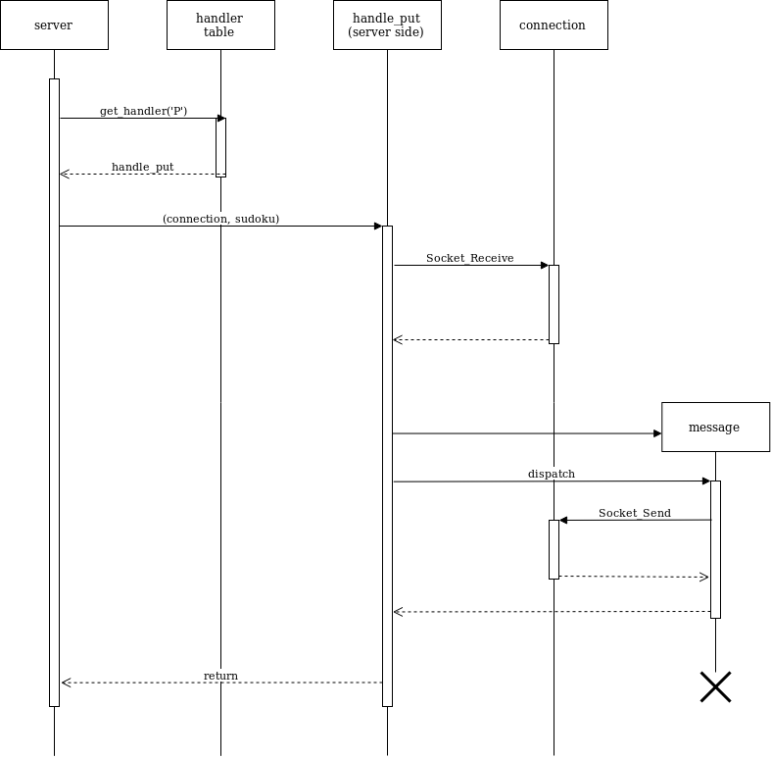Diagrama 1: (secuencia) server respondiendo a una solicitud de put
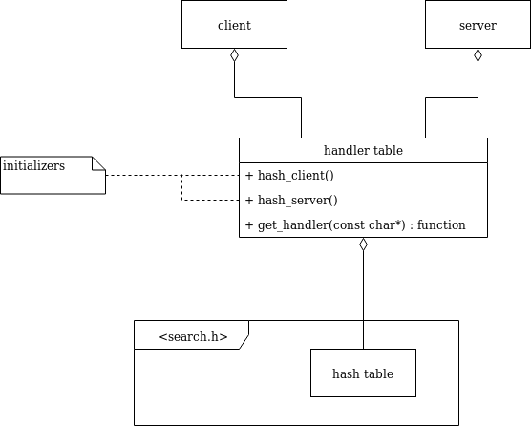Diagrama 2: (clase) TDA handler table, sus relaciones inmediatas, y sus dependencias
Para agregar un nuevo evento al sistema, basta con crear los handlers apropiados en client_handlers.c y server_handlers.c, e incorporar instrucciones para guardarlos en la hash table en los inicializadores correspondientes. En particular no es necesario alterar el código de client o server.

Sockets
"socket.h" define métodos para crear, cerrar, y utilizar sockets. Estos son un wrapper sobre la funcionalidad expuesta por <socket.h>

Mensajes
"message.h" define métodos para enviar y recibir cadenas de caracteres sobre sockets. Está construida sobre los wrappers definidos en "socket.h"

Sudoku
"sudoku.h" provee facilidades para crear juegos de sudoku, verificar su estado, resetearlos, modificarlos, y serializarlos a una representación imprimible. "sudoku.h" no define metodos para deserializar un tablero, en específico no sabe como leer "board.txt".

Consideraciones futuras
Tanto client como server terminaron usando "socket.h" directamente, además de "message.h". Tras una retrospectiva de diseño con compañeros, se sugirió que TDAs representando mensajes específicos (ClientRequest y ServerResponse) hubiesen sido apropiados como abstracciones del protocolo de comunicación.

